a batalha contra o mosquito
UEL desenvolve bioinseticida que elimina larvas do Aedes aegypti
Professores e estudantes da Universidade Estadual de Londrina alcançam mais um marco na ciência: eles desenvolveram um bioinseticida para controle do mosquito Aedes aegypti em duas formulações: comprimido e pó.
O bioinseticida pesquisado na UEL é produzido de forma artesanal e quase todas as fases são desenvolvidas dentro da universidade. As etapas são o isolamento da bactéria Bacillus thuringiensisisraelensis, o processo de fermentação, o crescimento da bactéria, a liofilização (desidratação) que consiste em transformar o líquido em pó. Depois disso, o material é enviado para Curitiba e transformado em comprimido.
O projeto tem abrangência estadual e na UEL conta com a colaboração dos professores Gislayne Trindade Vilas Bôas e Laurival Antonio Vilas Bôas, ambos do Departamento de Biologia Geral.
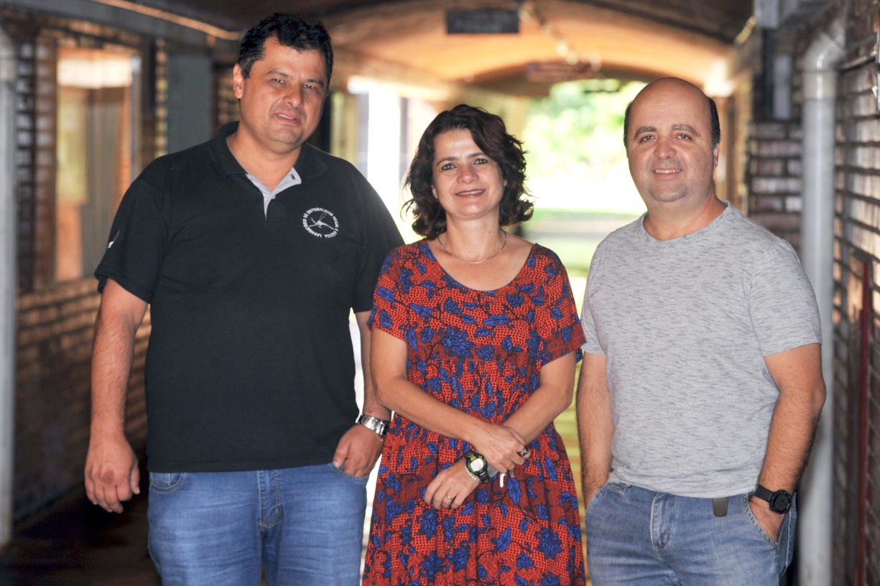
João Antonio Cyrino Zequi, Gislayne Trindade Vilas Bôas e Laurival Antonio Vilas Bôas - a produção do bioinseticida da UEL atende a prefeituras e empresas que mantêm contratos de prestação de serviços com a UEL
Como o bioinsenticida pode ser usado?
O bioinseticida pode ser usado em reservatórios de água com difícil acesso, que impede a eliminação de larvas do mosquito Aedes. "Pode ser usado mesmo que seja em caixa d'água para consumo humano. O bioinseticida usa materiais inertes a partir de produtos naturais, conforme recomendações da OMS (Organização Mundial de Saúde)".
O produto age por até oito semanas, e elimina as larvas do mosquito. "É um produto biológico, seletivo, porque mata somente a larva do Aedes e não afeta a fauna associada" (peixes e outros insetos, como libélulas, por exemplo). Além do mosquito da dengue, o bioinseticida elimina o culex (pernilongo comum).
A produção artesanal do bioinseticida da UEL atende a prefeituras e empresas que mantêm com a UEL contratos de prestação de serviços. O produto desenvolvido na UEL é usado em lagoas de tratamento de efluentes. O preconizado é que o controle e um bom monitoramento sejam feitos a cada três meses onde a larva se reproduz, porque aponta para a infestação do mosquito.

Questão 1
I. (Unicamp-SP) Um pouco alarmado com a elevada ocorrência de dengue transmitida pelo mosquito Aedes aegypti, um morador de Campinas telefonou para a Sucen (Superintendência de Controle de Epidemias) e relatou que havia sido picado na mata, à noite, por um mosquito grande e amarelado. Relatou também que, no dia seguinte, começou a ter febre e dores nas articulações. O biólogo da Sucen, ao saber que esse senhor não tinha viajado para qualquer região endêmica da doença, tranquilizou-o dizendo que certamente não teria contraído a dengue, embora fosse importante que ele procurasse atendimento médico. Cite três fatos relatados acima que levaram o biólogo da Sucen a concluir que essa pessoa não estava com dengue.

III. De acordo com a reportagem lida sobre o bioinseticida, de que forma o produto age para combater a dengue? Explique a função do bioinseticida.

Recebemos, nesta semana, o email informando sobre o Boletim Epidemiológico da Dengue.
Leia o email e os dados sobre a incidência da doença no Paraná.
Faça o que se pede.
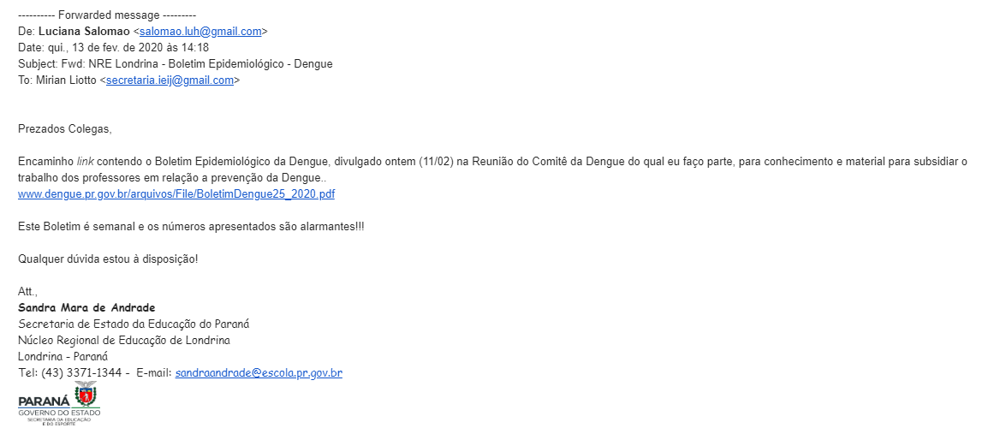

Informe técnico 25 – Semana Epidemiológica 31/2019* a 06/2020* Atualizado em 11/02/2020 às 10h Divulgado *Dados Divulgados, sujeitos a alteração.
A Figura 1 apresenta a distribuição dos casos notificados, confirmados (dengue, Dengue com Sinais de Alarme e Dengue Grave) e em investigação no Paraná.
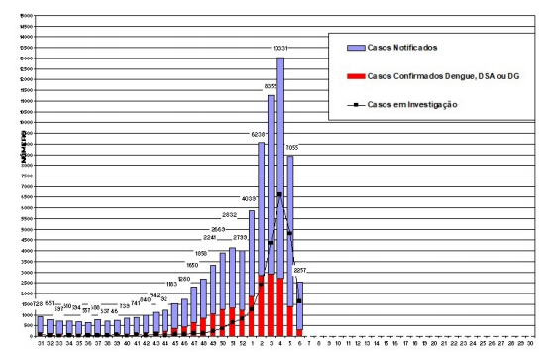
Fonte: Coordenadoria de Vigilância Ambiental /SESA Figura 1 – Total de casos notificados (acima da coluna) e confirmados de dengue por semana epidemiológica de início dos sintomas, Paraná – Período semana 31/2019 a 06/2020
Questão 2
a) O gráfico apresenta a situação alarmante do crescimento de casos de dengue. Os dados são referentes ao período da semana 31/2019 a 6/2020. Qual é a data de início e final da coleta de dados?
b) Em que semana houve o pico de notificações de casos? Especifique a data de início e fim da semana.

Na Tabela 2, na página seguinte, podemos observar a incidência por Regional de Saúde no período da semana 31/2019 a 06/2020. Em 18 Regionais de Saúde (81,8 %) há transmissão autóctone.
Tabela 2 – Número de casos de dengue, notificados, dengue grave (DG), dengue com sinais de alarme (DSA), óbitos e incidência por 100.000 habitantes por Regional de Saúde, Paraná – Semana Epidemiológica 31/2019 a 06/2020*
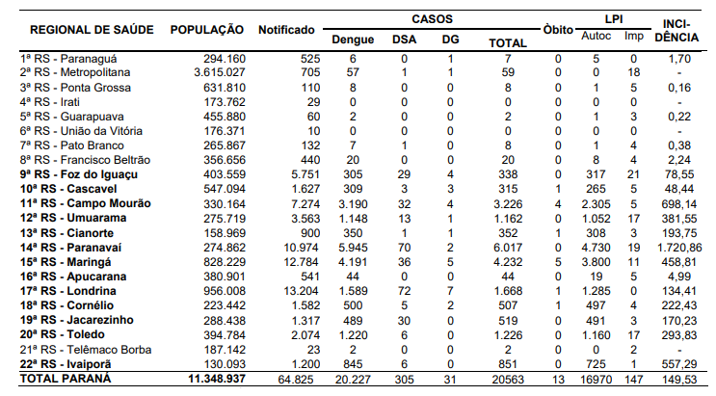
FONTE: Coordenadoria de Vigilância Ambiental /SESA NOTA: Dados populacionais resultados do CENSO 2010 – IBGE estimativa para TCU 2018. *Dados preliminares, sujeitos a alteração. ** LPI- Local Provável de Infecção
Questão 3
a) Considerando os dados da tabela, qual é o percentual de notificações em relação à população total de Londrina? Apresente todos os cálculos organizadamente.
b) Desenhe um gráfico de barras que apresente as 5 regionais de saúde com maior número de notificações de casos de dengue no Paraná.

Os municípios com maior número de casos com autoctonia definida são: Paranavaí (1.953), Colorado (1.254) e Santa Isabel do Ivaí (1.126).
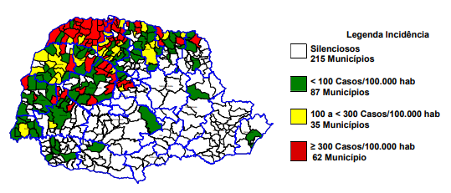

Questão 4
Tenha em mãos o seu Atlas. Analise atentamente o mapa do Paraná.
a) Desenhe no quadro ao lado da legenda a Rosa-dos-Ventos apresentando os pontos cardeais e colaterais.
b) Localize, em seu Atlas, os municípios com maior número de casos com autoctonia definida. Identifique a região em que se localizam esses municípios usando os pontos cardeais e colaterais como referência.

Questão 5
Use a folha milimetrada para fazer o desenho do mosquito aedes aegypti.

O Aedes aegypti é um mosquito que costuma medir menos de 1 cm de diâmetro, é de cor preta ou marrom e apresenta listras brancas distribuídas pelo corpo e patas.
